Відокремлений структурний підрозділ «Волинський фаховий коледж

Національного університету харчових технологій»

Лабораторна робота №8

**«Веб програмування»**

Виконав: ст. гр. ІПЗ-41

Качула І.М.

Перевірив: викладач

Ройко О.Ю.

Луцьк, 2022

**Тема:** Створення інтернет-магазину з використанням CMS Wordpress

**Мета**: Навчитися встановлювати та налаштовувати систему управління контентом Wordpress для створення веб-магазину.

**Завдання**

1. Зареєструйте безкоштовний домен та хостинг
2. Розгорніть на хостингу CMS Wordpress
3. Налаштуйте необхідні тему та плагіни, які на вашу думку потрібні для магазину.
4. Встановіть плагін WooCommerce https://woocommerce.com/ для створення магазину.
5. Наповніть магазин довільними товарами (зображення, опис, вартість, 8-10 найменувань). Коректно налаштуйте всі параметри, які не вимагають вводу вашої персональної інформації.

**Хід роботи**

Для виконання даної лабораторної роботи було встановлено плагін WooCommerce та тема Storefront.

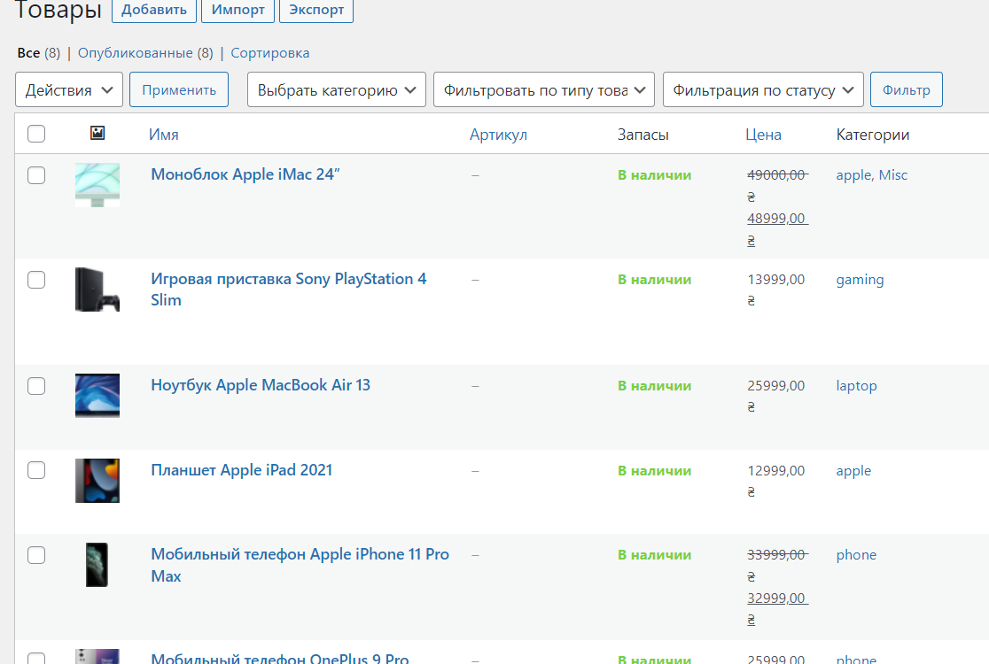

Рисунок 1 – Огляд всіх товарів

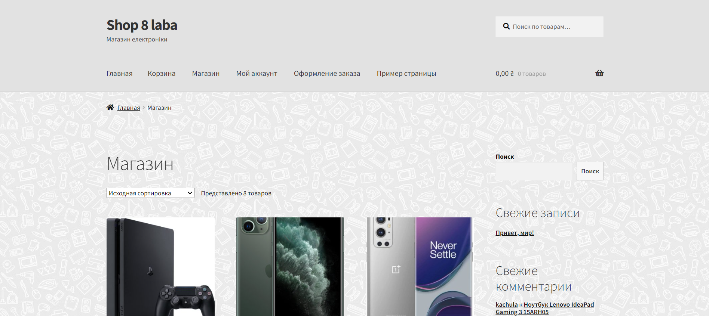

Рисунок 2 – Головна сторінка магазину

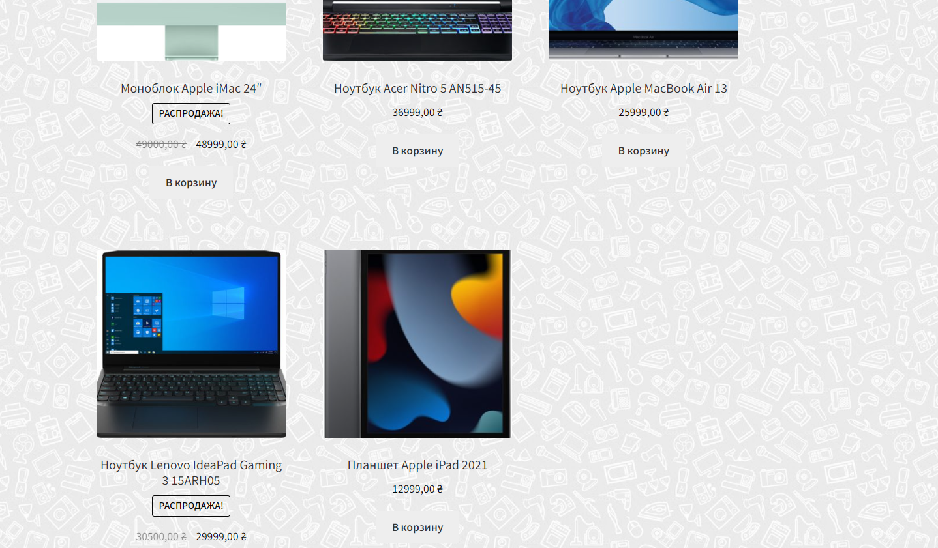

Рисунок 3 – Асортимент товарів

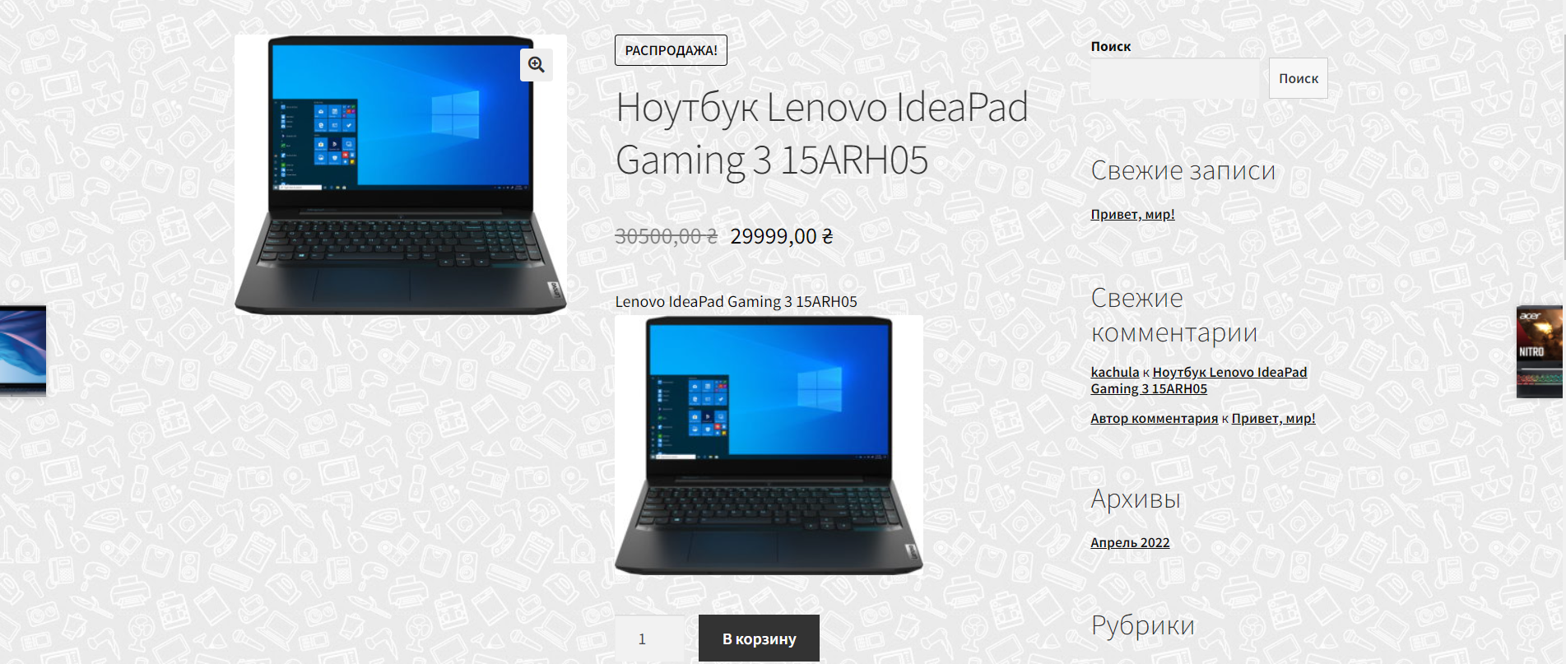

Рисунок 4 – Огляд конкретного товару

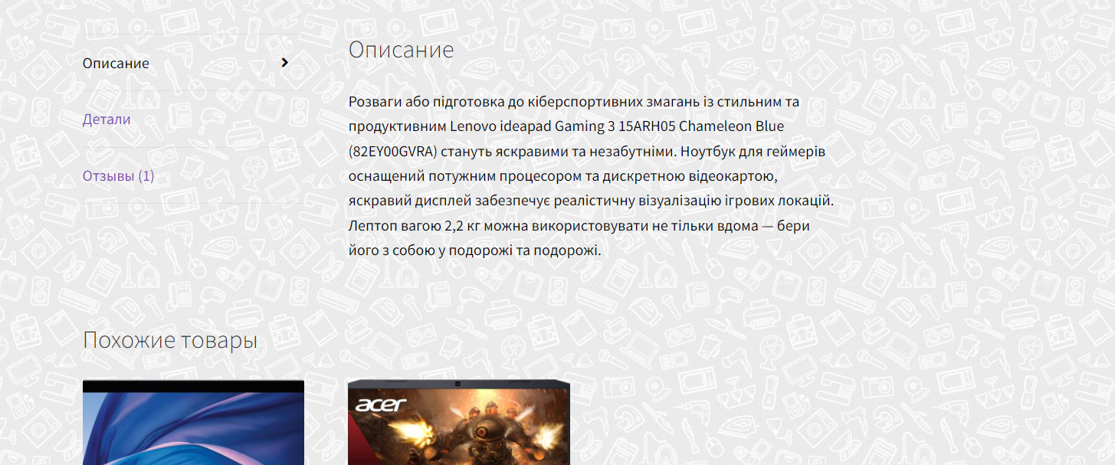

Рисунок 5 – Опис товару

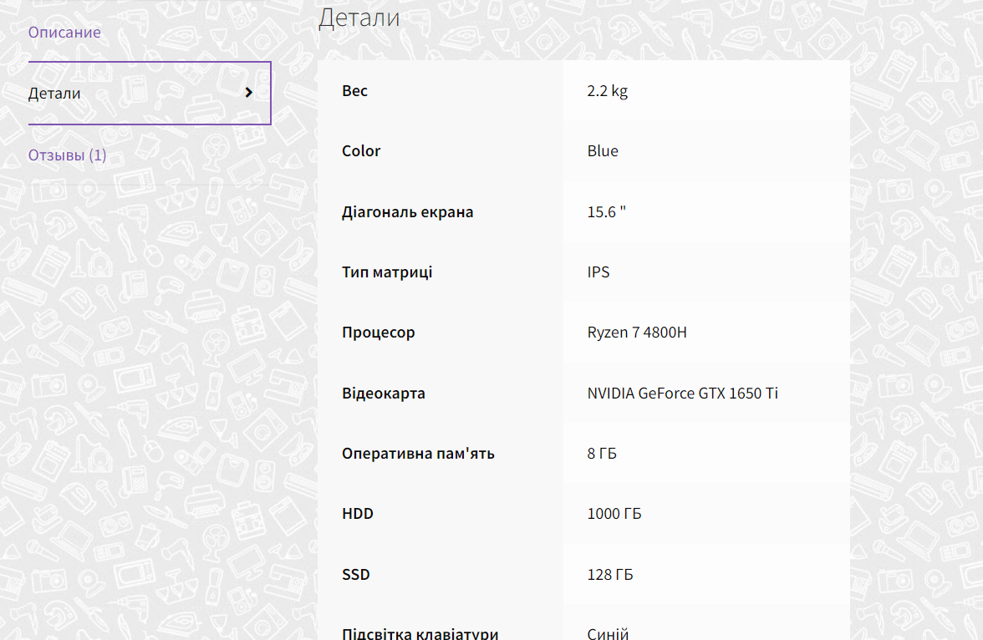

Рисунок 6 – Характеристики продукту

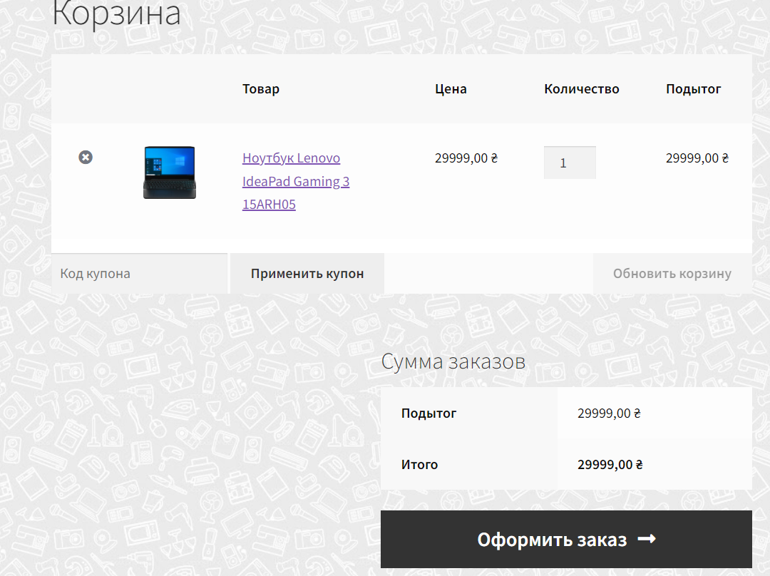

Рисунок 7 – Корзина

Висновок: На даній лабораторній роботі я навчився встановлювати та налаштовувати систему управління контентом Wordpress для створення веб-магазину.